Barbearia
Sistema v1.0.0.2026 Projeto 01

Documentação do Projeto
Versão v1.0.0.2026

- Escopo do Projeto
Este projeto visa a construção de uma solução completa de sistema para gestão de atendimento em barbearia. Por meio desta solução os clientes desse segmento profissionais poderão usufruir de agilidade digital. Ao final do projeto será entregue os seguintes módulos:

- Web API;
- Aplicação Web;
- Aplicação Móvel;
- Banco de dados;

Os detalhes da implementação técnica de cada módulo serão descritos no corpo deste documento e nortearão o desenvolvimento do projeto.

- Visão Geral do Sistema
O projeto está dividido em módulos entregáveis e integrados. Em contexto geral, a solução contemplará as funcionalidades de autenticação de usuários
(Clientes e Funcionários), gestão de serviços e produtos, agendamento de serviços e controle de atendimento. A solução Web define as ações de agendamento e gestão de serviço/produto, enquanto a solução móvel define as visualizações de agendamento.

Barbearia
Sistema v1.0.0.2026 Projeto 01

- Matriz de Requisitos Funcionais
Abaixo, os requisitos estão organizados por identificador, descrição e prioridade. Os requisitos listados definem as principais funcionalidades da solução.

ID | Título | Descrição | Prioridade
RF-01 | Autenticar Usuário | O sistema deve gerenciar o acesso do usuário ao sistema | Essencial
RF-02 | Gerenciar Atendimento | O sistema deve gerenciar atendimento dos serviços | Essencial
RF-03 | Visualizar Atendimento | O sistema deve exibir os atendimentos dos serviços | Essencial
RF-04 | Imprimir relatórios de atendimento | O sistema deve gerar relatórios dos atendimentos realizados | Desejável
RF-05 | Validar conflito de horários | O sistema deve validar conflito de horários agendados | Essencial

- Caso de uso
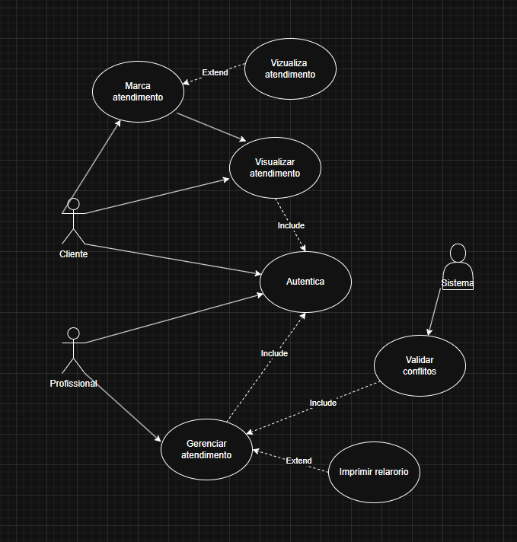

5. Descrição de Uso

RF-01: Autenticar usuário
- Descrição Resumida: Controla o acesso do usuário às funcionalidades do sistema.
- Atores: Profissional/Administrador, Cliente.
- Pré-condições: Não há.
- Fluxo Principal:
  - O cliente / profissional acessa a tela de autenticação.
  - O cliente / profissional insere as credenciais válidas (E-01) (FE-01).
  - O cliente / profissional acessa o painel principal.
- Fluxos Alternativos e de Exceção:
  - FE-01 (Dados Inválidos): Se o cliente / profissional inserir credenciais inválidas ele visualiza um feedback de erro “Credencial inválida”.
- Dados de Entrada e Saída:
  - Entrada: E-mail e senha.

RF-02: Gerenciar atendimento
- Descrição Resumida: Gerencia o atendimento de serviços — Cadastro de serviços, exclusão de serviços, atualização de serviços, deleção de serviços.
- Atores: Profissional/Administrador.
- Pré-condições: Usuário autenticado no sistema.
- F-01 - Fluxo principal (Listagem de Atendimento):
  - O profissional acessa a tela de gestão de atendimento.
  - O sistema lista (S-01) os atendimentos agendados.
  - O profissional seleciona um dos atendimentos apresentados.
  - O sistema exibe os detalhes do agendamento.
- F-02 - Fluxo principal (Cadastro de Atendimento):
  - O profissional acessa a tela de gestão de atendimento.
  - O sistema exibe o formulário de cadastro de atendimento.
  - O profissional insere os dados válidos (E-01) (FE-01) de cadastro de um atendimento.
  - O sistema exibe mensagem de confirmação “Atendimento criado”.
- F-03 - Fluxo principal (Exclusão de Atendimento):
  - O profissional acessa a tela de gestão de atendimento.
  - O sistema lista (S-01) os atendimentos cadastrados.
  - O profissional seleciona um atendimento da lista.
  - O profissional seleciona a ação de exclusão.
  - O sistema apaga o dado.
  - O sistema exibe mensagem de confirmação “Atendimento excluído”.
- F-04 - Fluxo principal (Atualização de Atendimento):
  - O profissional acessa a tela de gestão de atendimento.
  - O sistema lista (S-01) os atendimentos cadastrados.
  - O profissional seleciona um dos atendimentos.
  - O sistema exibe o formulário (E-01) com os dados preenchidos.
  - O profissional altera os campos desejados (E-02)(FE-01).
  - O sistema realiza a alteração no banco de dados.
  - O sistema exibe mensagem de confirmação “Atendimento Atualizado”.
- Fluxos Alternativos e de Exceção:
  - FE-01 (Dados Inválidos): Se o profissional inserir algum dado inválido, ele visualiza um feedback de erro “(Campo) inválido”.
- Dados de Entrada e Saída:
  - S-01 Saída: Nome do cliente, telefone, horário de atendimento, profissional, tipo de serviço e data do atendimento.
  - S-02 Saída: Nome do profissional, data do atendimento e hora do atendimento.
  - E-01 Entrada: Nome do cliente, telefone, horário de atendimento, barbeiro, tipo de serviço (Corte de cabelo, barba, sobrancelha), data de atendimento e profissional.
  - E-02 Entrada: horário do atendimento, data de atendimento, profissional, tipo de serviço e telefone.

RF-03: Visualizar atendimento
- Descrição Resumida: Exibe os detalhes do atendimento marcado pelo cliente.
- Atores: Cliente.
- Pré-condição: Cliente autenticado.
- Fluxo Principal:
  - O sistema lista os atendimentos agendados pelo cliente(S-01)(FE-01).
- Fluxos Alternativos e de Exceção:
  - FE-01 (Dados Inexistentes): Se o cliente não tiver nenhum atendimento marcado, o sistema exibe uma mensagem padrão “não há atendimentos”.
- Dados de Entrada e Saída:
  - S-01 Saída: Nome do cliente, telefone, horário de atendimento, profissional, tipo de serviço e data do atendimento.

RF-04: Imprimir relatório de atendimento
- Descrição Resumida: Exibe os detalhes do atendimento marcado pelo cliente.
- Atores: Profissional.
- Pré-condições: Profissionais autenticados. Atendimento gerado.
- Fluxo Principal:
  - O sistema exibe um PDF com os detalhes do atendimento (S-01)(FE-01).
- Fluxos Alternativos e de Exceção:
  - FE-01 (Dados Inexistentes): Se o cliente não tiver nenhum atendimento marcado, o sistema exibe uma mensagem padrão “não há atendimentos”.
- Dados de Entrada e Saída:
  - S-01 Saída: Nome do cliente, telefone, horário de atendimento, profissional, tipo de serviço e data do atendimento.

RF-05: Validar conflitos de horários
- Descrição Resumida: Valida se um atendimento foi inserido no mesmo tempo que outro já existente.
- Atores: Profissional, Sistema.
- Pré-condições: Profissionais autenticados.
- Fluxo Principal:
  - O profissional acessa o formulário de cadastro de atendimento.
  - O profissional preenche com os dados (E-01)(FE-01) de criação do atendimento.
  - O sistema valida se a data e hora é válida.
  - O sistema exibe mensagem de confirmação “data/hora disponível”.
- Fluxos Alternativos e de Exceção:
  - FE-01 (Dados Inválidos): Se o profissional inserir algum dado inválido, ele visualiza um feedback de erro “(Campo) inválido”.
- Dados de Entrada e Saída:
  - S-01 Saída: Nome do cliente, telefone, horário de atendimento, profissional, tipo de serviço e data do atendimento.
  - E-01 Entrada: Nome do cliente, telefone, horário de atendimento, barbeiro, tipo de serviço (Corte de cabelo, barba, sobrancelha), data de atendimento e profissional.
- Regra de Negócio:
  - RN-01: Definir limite de tempo conforme abaixo. Dessa forma o registro de um novo atendimento deve respeitar esse tempo — não aceitar registros dentro desse intervalo:
    - Corte: 40 minutos.
    - Barba: 20 minutos.
    - Sobrancelha: 10 minutos.
    - Outros: 40 minutos.

RF-06: Marcar atendimento
- Descrição Resumida: Registra o atendimento de um serviço ou mais, para um determinado cliente.
- Atores: Cliente.
- Pré-condição: Cliente autenticado.
- Fluxo Principal:
  - O cliente acessa a tela de marcação de atendimento.
  - O sistema exibe o formulário de cadastro de atendimento.
  - O cliente insere os dados válidos (E-01)(FE-01) de cadastro de um atendimento.
  - O sistema exibe mensagem de confirmação “Atendimento criado”.
- Fluxos Alternativos e de Exceção:
  - FE-01 (Dados Inválidos): Se o cliente inserir algum dado inválido, ele visualiza um feedback de erro “(Campo) inválido”.
- Dados de Entrada e Saída:
  - E-01 Entrada: Nome do cliente, telefone, horário de atendimento, barbeiro, tipo de serviço (Corte de cabelo, barba, sobrancelha), data de atendimento e profissional.

